目录

1 引言 2

1.1 编写目的与基线 2

1.2 参考资料 2

1.3 术语定义及说明 2

2 需求及设计决策 3

2.1 输入项 3

2.1.1 输入项的需求 3

2.1.2 输入项的决策 3

2.2 输出项 3

2.2.1 输出项的需求 3

2.2.2 输出项的决策 3

2.3 约束条件 3

3 配置项详细设计 3

3.1 配置项体系结构 3

3.1.1 单元划分 4

3.1.2 层级结构 12

3.2 全局数据结构 13

3.2.1 常量 13

3.2.2 变量 14

3.2.3 数据结构 14

3.3 接口设计 14

3.3.1 接口 14

3.3.2 所有按钮的底层接口 14

3.3.3 动态加载接口： 14

3.3.4 静态加载接口： 14

3.3.5 接口标识与接口图 14

3.3.6 XX接口 14

3.3.7 XX接口 14

3.4 单元详细设计 14

3.4.1 XX单元 14

3.4.2 XX单元 15

3.4.3 XX单元 15

3.4.4 XX单元 15

4 需求可追溯性 15

5 注解 15

6 外包要求 16

6.1 检测分析模块-视频浏览组件 16

6.1.1 组件示意图 16

6.1.2 组件功能描述 16

6.1.3 组件接口方法描述 17

# 引言

## 编写目的与基线

暂无

*【--说明编写详细设计方案的主要目的。*

*说明书编制的目的是说明一个软件系统各个层次中的每个程序（每个模块或子程序）和数据库系统的设计考虑，为程序员编码提供依据。*

*如果一个软件系统比较简单，层次很少，本文件可以不单独编写，和概要设计说明书中不重复部分合并编写。*

*方案重点是模块的执行流程和数据库系统详细设计的描述。--】*

***该文档针对XX设计的XX模块的XX版本进行编写的***

## 参考资料

暂无

*【--列出详细设计报告引用的文献或资料，资料的作者、标题、出版单位和出版日期等信息，必要时说明如何得到这些资料。--】*

## 术语定义及说明

暂无

*【--列出本文档中用到的可能会引起混淆的专门术语、定义和缩写词的原文。--】*

# 需求及设计决策

## 输入项

暂无

### 输入项的需求

### 输入项的决策

## 输出项

暂无

### 输出项的需求

### 输出项的决策

## 约束条件

安全性、保密性、私密性的需求及选择的方法

# 配置项详细设计

## 配置项体系结构

暂无

*【--对系统组成、逻辑结构及层次进行确认，对应用系统、支撑系统及各自实现的功能进行确认，细化集成设计及系统工作流程，特别要注意因软件的引进造成的系统本身结构和公司其他系统的结构变化。包括：*

* *系统组成、逻辑结构及层次确认*
* *应用系统结构确认*
* *支撑系统结构确认*
* *系统集成确认*

*系统工作流程确认--】*

### 单元划分

通用工具栏主要分两个程序集

#### Ty.Base.WpfBase程序集：

主要功能：通用工具栏WPF底层。

**1、包括工具栏主题颜色、字体、字号、动画效果等资源**

LightThemeResource.xaml 工具栏的视觉规范

**2、工具栏应用的底层控件**

Ty.Thremes.Control.xaml包括工具栏中滚动条、矢量图标TextBlock控件样式等

**3、WPF应用MVVM模式的底层**

RelayCommand.cs 应用绑定的命令

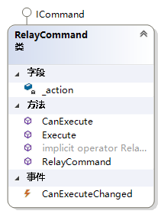

**4、其他通用型服务**

通用型附加属性、附加事件

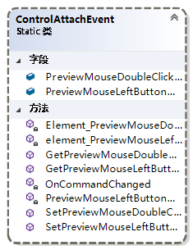

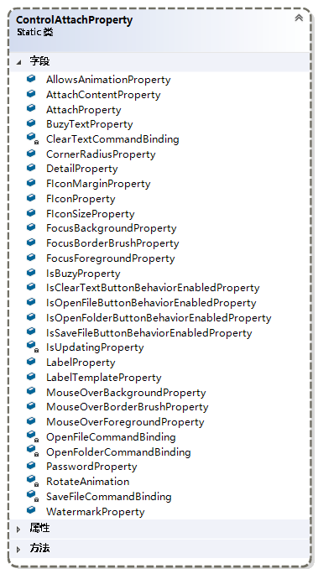

**5、矢量图标库资源文件**

资源文件：iconfont.ttf

示例文件：demo_unicode.html

#### Ty.Component.MediaControl

**主要功能：视频控件实现程序集**

**1、VedioImagePlayerControl.xaml**

主要功能：视频和图片播放控件壳子,实现接口如下



参数说明：

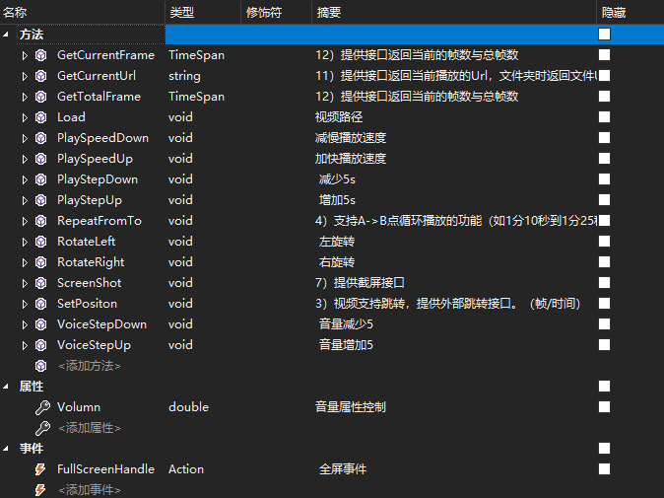

示例：红色框部分为此控件

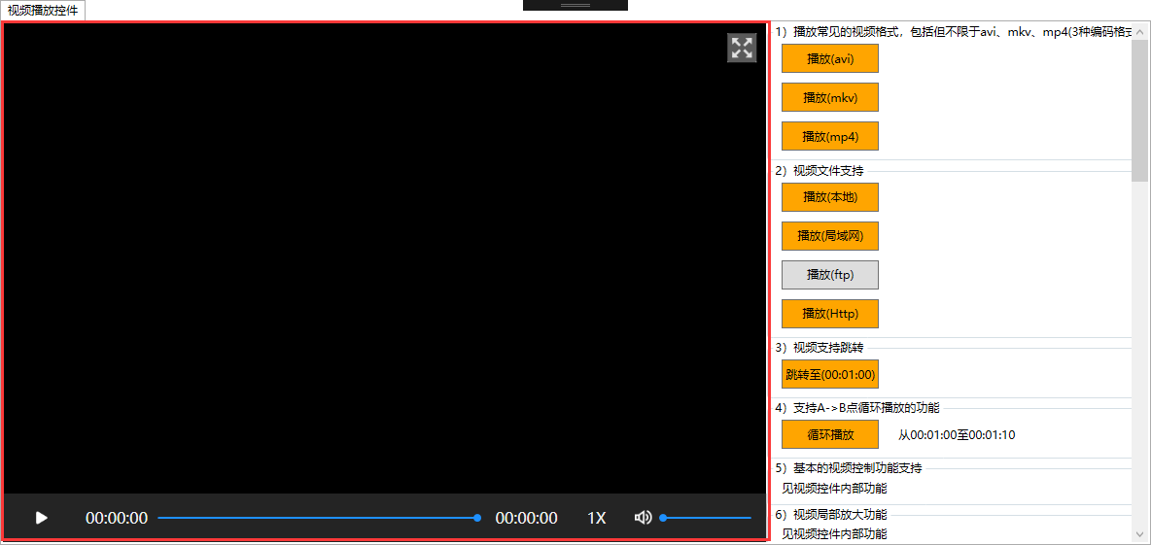

**2、MediaPlayerControl.xaml**

主要功能：播放视频的控件，实现接口如下



参数说明：

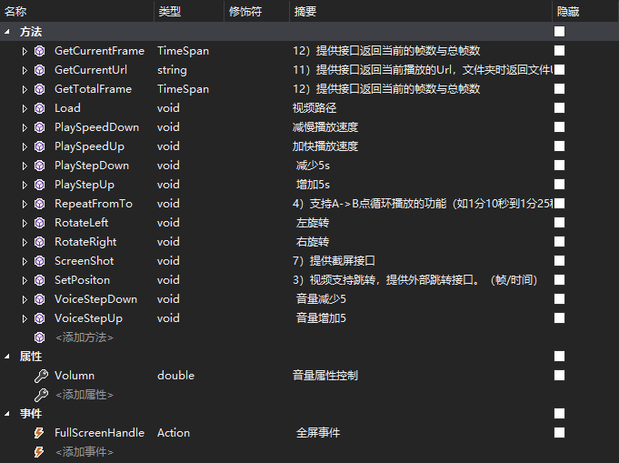

示例：红色框内为本控件

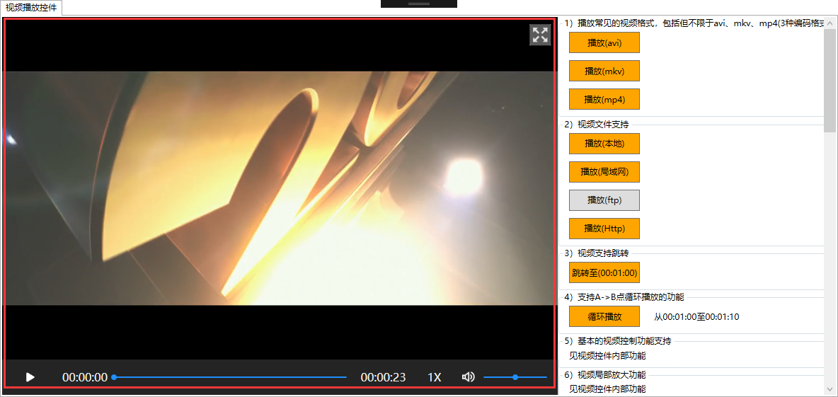

**3、ImagePlayerControl.xaml**

主要功能：图片播放的控件，实现接口如下



参数说明：

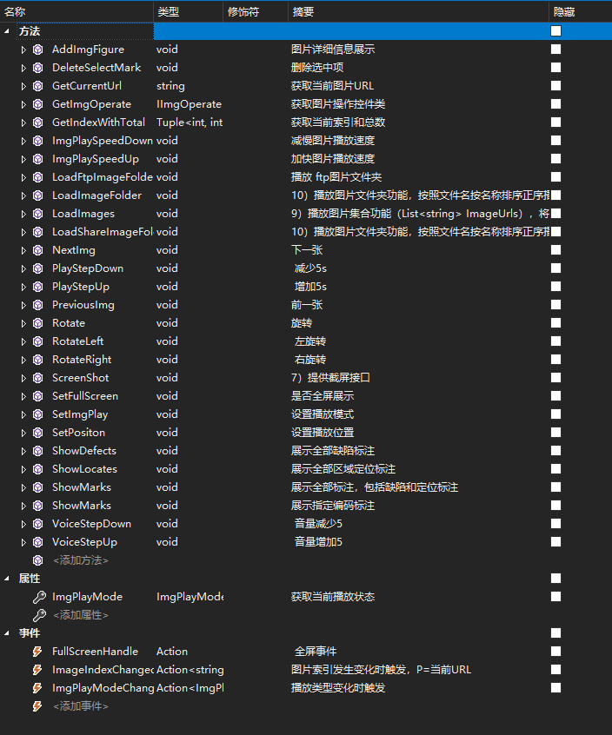

示例：红色框内为本控件

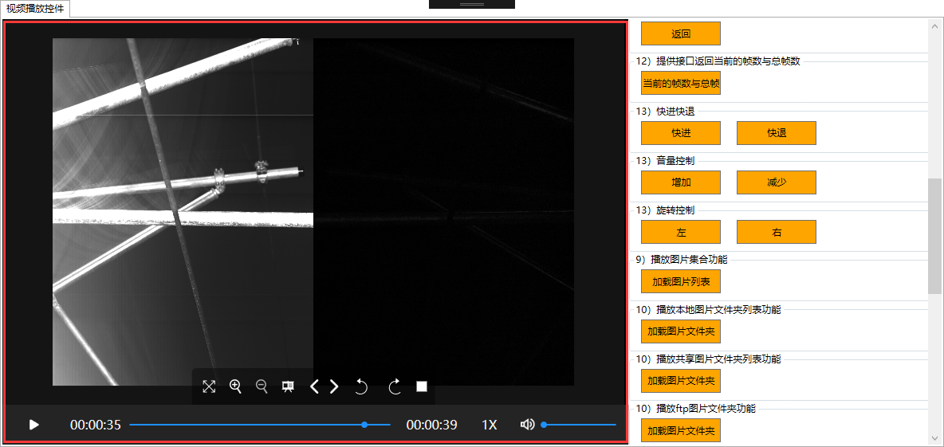

**4、视频播放操作工具栏控件**

主要功能：控制视频的播放、暂停、进度、音量等功能

设置方法：通过绑定的方式



示例：红色框内为本控件

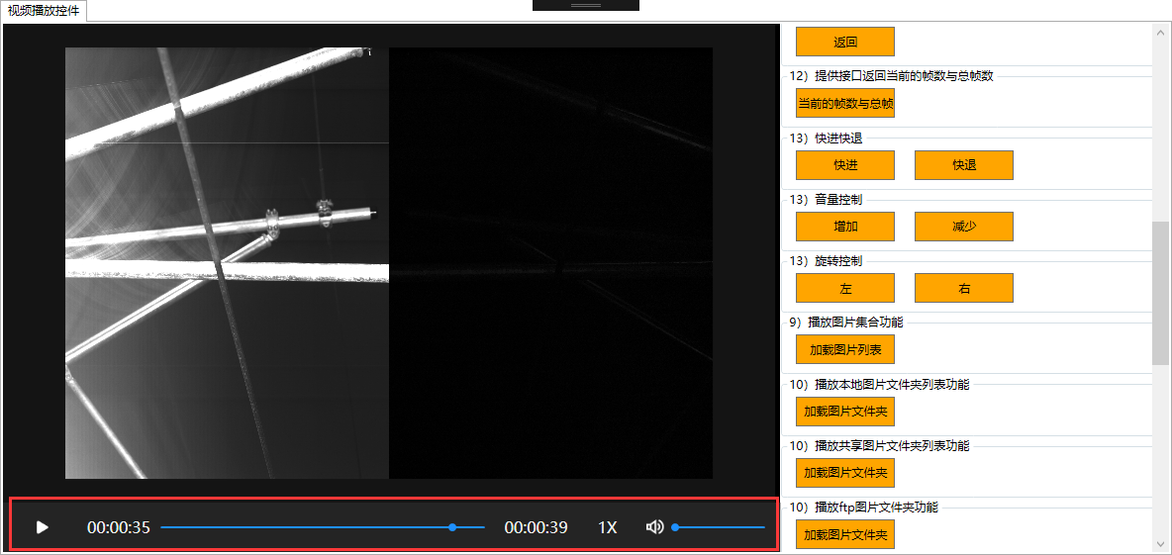

### 层级结构

#### 程序集引用层级结构

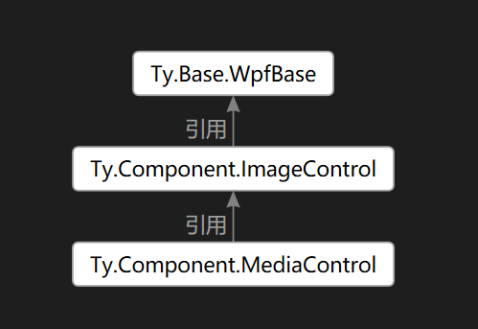

说明：视屏控件MediaControl.dll程序集需要引用4C图片控件ImageControl.dll和WpfBase.dll,与4c公用一套代码

#### 工具栏控件层架结构关系

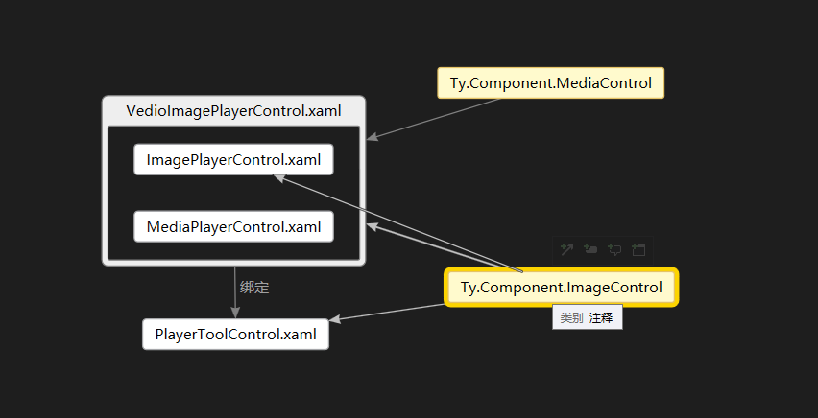

## 全局数据结构

### 常量

### 变量

### 数据结构

## 接口设计

### 接口

### 所有按钮的底层接口

### 动态加载接口：

### 静态加载接口：

### 接口标识与接口图

### XX接口

#### 接口的优先级别

#### 接口类型

#### 元素及集合特征

#### 通讯方法

#### 协议的特征

#### 兼容性

### XX接口

## 单元详细设计

*【与3.1.1一一对应】*

### XX单元

#### 限制条件以及非常规特性

#### 软件逻辑

#### 启动时内部起的作用

#### 控制交予其他配置项的条件

#### 对每个输入的响应及响应时间，包括数据转换、重命名、数据传送操作

#### 操作序列和动态控制序列

#### 异常与错误

### XX单元

### XX单元

### XX单元

# 需求可追溯性

# 注解

*【--本章应包含有助于理解本文档的一般信息（例如原理本章应包含为理解本文档需要的术语和定义，所有缩略语和它们在文档中的含义的字母序列表--】*

# 外包要求

## 检测分析模块-视频浏览组件

### 组件示意图

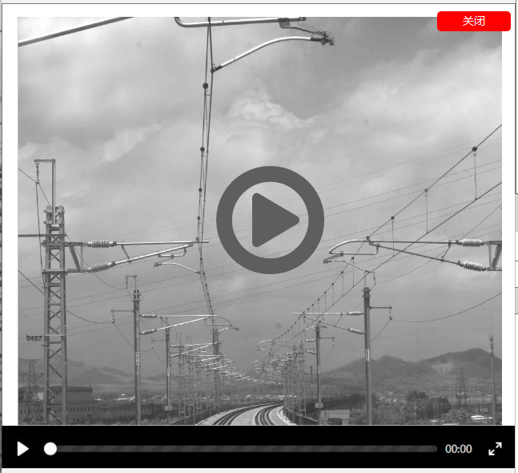

### 组件功能描述

1. 播放常见的视频格式，包括但不限于avi、mkv、mp4(3种编码格式)、flv等；
2. 视频文件支持存储于本地（例如D:\1.mp4）、局域网Samba服务器(\\192.168.1.2\1.mp4)、Http、Http)服务器(<http://192.168.1.2/1.mp4)、media>服务器。
3. 视频支持跳转，提供外部跳转接口。（帧/时间）
4. 支持A->B点循环播放的功能（如1分10秒到1分25秒内循环播放）。
5. 基本的视频控制功能支持：暂停、播放、音量+、音量-、全屏切换、播放速度控制（至少支持0.5x、2x、4x、8x）、画面旋转（支持90°、180°、270°）；
6. 视频局部放大功能；（提供接口，允许用户手动画框后弹出新的播放层，播放框内的视频数据）。
7. 提供截屏接口。
8. 控件拥有滚动条功能，支持拖拽。
9. 播放图片集合功能（List<string> ImageUrls），将集合内的图片按顺序反复播放，默认间隔为0.5秒。
10. 播放图片文件夹功能，按照文件名按名称排序正序播放，默认间隔为0.5秒。
11. 提供接口返回当前播放的Url，文件夹时返回文件Url。
12. 提供接口返回当前的帧数与总帧数。
13. 界面美观。提供原型确认。
14. 若选用第三方播放器内核，需暴露视频字幕接口及相关功能。若自行开发，该条省略。
15. 完成上述文档。

### 组件接口方法描述